Alinhamento 05/05/2026
Diferenciar nos logins do Thieco e dos Barbeiros, os barbeiros não devem visualizar faturamento e fluxo de caixa envolvendo contas a pagar ou a receber, apenas os numeros em relação aos serviços prestados, podemos criar uma aba de relatório do dia ou mês no mesmo login da unidade mutinga além do registro de venda.

Adicionar um PA, cenário, o barbeiro tinha somente um corte agendado mas durante o atendimento vendeu um outro serviço (sobrancelha, produtos)

Ter a opção de registrar cliente esporádico (passou em frente a barbearia e tinha horario disponivel), primeira vez (pode ser esporádico, booksy), e o que agendou pelo booksy

Alterar o layout do botão de sair.

Opção de inserir a despesa com um valor médio e com uma opção de registrar o valor de pagamento que vai para o relatorio de DRE.

Criar filtros nas telas do thieco para apresentação dos resultados aos barbeiros
Criar abas para registro de despesas

Criar uma tela de apresentação de perfomance da barbearia sem evidenciar evolução pessoal somente do negocio
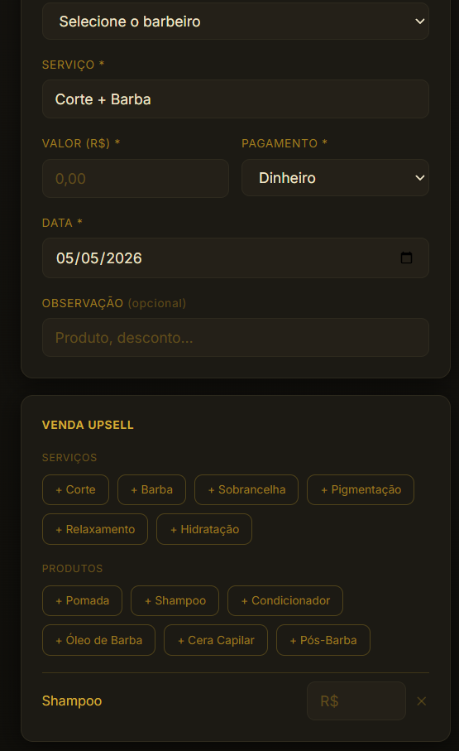
Alterar o local de upsell para vir antes de data e observação.

Adicionar campo de desconto e inserir o valor em reais, porém o sistema deve apresentar no dashboard para o Thieco o valor em porcentagem sobre o desconto no serviço.

Criar aba de combo, para registro e mapeamento dos clientes que estiverem com o combo vencido. Criar base de clientes.

Criar opção de registrar metas (segmentadas por ouro, prata e bronze) e cada meta atingida ganha uma bonificação, temos opção de bonificação por serviço realizado

Opçao de adicionar um corte mais exemplo (pai e filho)

Possibilitar a visualização do dia a dia para o Thieco.

Configurar robô para saber a preferência do barbeiro e saber tambem qual a ordem de agendamento.

Robo para autopagamento

